《客户关系管理》

实验指导书

（供工商管理类相关专业使用）

赵农编

江汉大学企业运营虚拟仿真实验教学中心

# 实验相关模块说明

《客户关系管理教学模拟软件》模拟客户挖掘销售的整个过程，学生要决定和处理销售过程中的所有事情包含：经营概况、客户分析、客户管理、客户维护、竞标中心、财务中心、员工管理、采购产品、订单配送、营销业绩、客户报告等，具体功能模块如下：

**1、**经营概况：显示公司的经营数据，包括人员数量、工时、运作资本，已有客户情况、采购产品情况等；随时了解公司的经营情况，把握客户状况及各种产品采购情况，以此为指导做后期决策。

**2、**客户分析：系统提供多个行业，大量客户信息，学生选择自己想合作的客户对象，为实现获得订单准备充足的客户资源。

**3、**客户管理：系统对客户进行潜在期、目标期、考察期、形成期和稳定期的定位区分，学生通过搜查客户资料、电话拜访客户、上门拜访、演示产品，花费工作工时并存在工作失败率的概念，最终实验有机会参与客户的需求竞标，实现无客户到有客户的过程，通过各种销售工作的投入使潜在客户变成稳定客户，争取参与竞标的机会。通过双倍工作时的投入，可以实现竞争其他同学稳定客户的效果

**4、**客户维护：定期对已成交客户进行电话联系，上门拜访等工作，维护客户的忠诚度，不易被其他竞争对手抢走。

**5、**竞标中心：显示当月的标书及上月中标情况，采购标的分为价格型与非价格型，两者的评标标准侧重不同。

**6、**财务中心：显示支出明细、支出项目、收入明细、收入项目、营销费用图表，随时掌握公司的财务状况，了解公司的收入与支出的明细。

**7、**员工管理：实现员工的招聘与解聘，当月招聘员工下月生效，通过招聘员工实现增加工作工时。

**8、**采购产品：系统提供大量各种不同产品的数据，体现系统提供的产品总量、品牌型号、价格、产品特性等数据，采购产品为中标订单的配送发货。

**9、**订单配送：进行订单发货操作，及时发货，保持公司信誉。

**10、**营销业绩**：**统计每月，每种产品的销售情况以及各月、全年的营销业绩排名

**11、**客户报告：学生需填写当月客户报告，老师可在后台查看，让学生对客户进行分析总结，增强自己的客户管理能力

# 实验一、客户管理感性认知

## 【实验目的】

**1、**通过实验，让学生感受客户从无到有的过程，提高学生对客户管理工作的感知；

**2、**让学生提高周期性客户开发规划的能力；

**3、**让学生掌握大客户的投标策略实施技巧；

**4、**让学生提高客户管理相关的财务统计分析能力。

## 【实验内容】

本实验中，学生在相同的启动资金、工作工时的基础上进行大客户开发、客户跟进、竞标、客户维护及员工管理等工作。依据系统提供客户生命周期体验开发客户的过程，学习客户分析、合理安排客户开发进度、竞标策略、售后服务策略的方法。

## 【实验环境】

商学院虚拟仿真教学软件平台——因纳特客户管理教学模拟软件

## 【实验步骤】

**1、**实验准备

老师的准备：

1）建立实验名称为“客户管理模拟感性认知”的新实验，选择与实际上课人数相应的实验数据导入，实验做两个季度；

2）第一季度老师根据实验人数指定行业进行客户开发。指定2个行业。第二季度，学生可延续之前的开发计划，并选择自由决定任何行业目标客户。

3）第一季度，老师通知学生统一开标。第二季度过程中，随时开标，老师可以选择提示或不提示学生。

学生的准备：

1）学生登录软件界面。

2）熟悉操作步骤。

**2、**客户分析

系统提供多种客户资源，学生可以选择目标客户，点“加入客户列表”，成功添加目标客户。转换“客户管理”界面，开始客户开发和管理的操作。

**3、**客户管理

学生通过寻找客户、查看市场机会，添加销售事件、增加销售机会，完成销售任务等操作，获取招标机会。

每一时期客户程度的转变，学生都要付出相应的金钱，当有其他竞争对手服务同一家客户时，该客户会进入退化期，每一个阶段时的客户的转变，学生都要做相应的工作，但有的付出不一定会有回报，都有可能面临失败。

客户状态每进一步，相应学生可以看到一些关于客户需求和销售能力各方面的系统提示信息，学生根据提示信息判断是否继续开发客户及是否花更多精力抢客户。

**4、**竞标中心

分析竞标客户，查看可参与投标的竞标项目情况，

投标主要操作包括以下：查看招标信息，投标报价。

1）了解投标规则：.当你和客户沟通达到一定程度时才能得到

【招标负责人】 和 【需求数量】 信息

2）投标价格限制：产品成本价格的一半<=投标价格<=产品成本价3倍

3）开标标准：【价格50%】 + 【联系人好感度50%（其中需求主负责联系人占70%,其他正常状态联系人占30%)】

表一：竞标客户数据

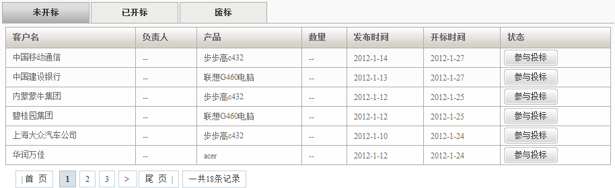

**5、**客户维护

根据客户销售潜力判断是否继续维护客户。按时完成客户维护，其他学生需要花双倍时间和金钱才能抢客户，避免了客户轻易流失。

**6、**财务中心

用柱状，饼状图及表格的形式来反映公司目前的账务明细，方便学生随时查看数据，也可查询历史月份的财务状况。

学生需要关注的是，现金情况、销售成本、采购成本、维护成本、管理成本等数据。

图一：公司财务明细

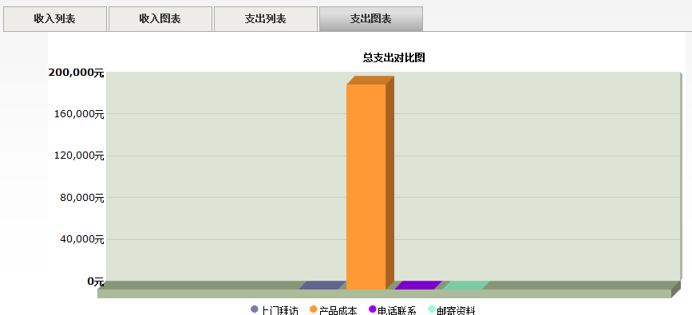

**7、**采购产品

学生在此页面可以自由组合产品，根据产品特性及价格、投标需求及公司发展需求情况，做出正确的采购指示，达到成本最小化，公司竞争力最大化。学生完成年度采购情况记录：

表二：采购情况记录表

|  |  |  |  |  |  |  |  |  |  |  |
| --- | --- | --- | --- | --- | --- | --- | --- | --- | --- | --- |
| 年度招聘情况记录 | | | | | | | | | | |
| 序号 | 实验年 | 用户号 | | 公司名 | | 营销人数 | | 期初资本 | | 期末资本 |
|  |  |  | |  | |  | |  | |  |
| 月份 | 产品/型号 | | 采购数量 | | 总成本 | | 合同金额 | | 月底存货 | |
|  |  | |  | |  | |  | |  | |
|  |  | |  | |  | |  | |  | |

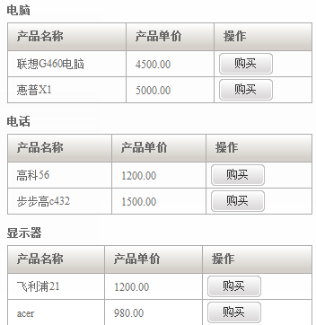

**8、**订单配送

学生在此页面可以查询本月需配送的订单，及历史配送订单，是否有拖欠.当点击配送，但公司尚未有该型号的产品时，系统则会提示请先购买该型号产品。

**9、**营销业绩

业绩报告，以柱状图的形式来展现如图。业绩排名处可以查看全年及每一月份的利润率，利润额，销售额，投入成本的排名情况。

图二：营销业绩报告

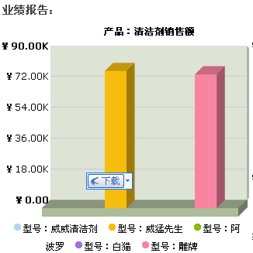

老师可以要求学生完成收支统计，可以让学生自由发挥设计表格。

**10、**客户报告

学生每月需要填写客户报告，可并可随时查看和修改已写报告，老师也可在后台查看所有学生的客户报告详情，进行点评和打分。

图三：客户报告实例

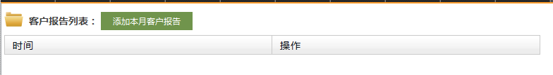

【思考题】

1、客户开发周期规划的分析重点是什么？

2、实际销售过程中客户跟进的最重要因素是哪些？

3、大客户是否等于优质客户？

# 实验项目二 大客户专员岗位技能训练

## 【实验目的】

**1、**了解大客户专员的基本工作内容；

**2、**提高客户管理的工作能力；

**3、**提高客户分析及开发进度计划的能力。

## 【实验内容】

通过系统客户管理部分的训练，让学生体验客户从无到有的过程，从客户跟踪、客户分析、竞标、客户维护等技能提升学生大客户专员的工作能力。

## 【实验环境】

商学院虚拟仿真教学软件平台——因纳特客户管理教学模拟软件

## 【实验步骤】

**1、**实验准备

老师的准备：

1）在老师端，根据实际参与实验人数创建新实验，实验名称为“大客户专员岗位技能训练” ，实验进行两个季度；

2）第一季度实验指定大客户开发，40-60个学生的实验指定3个行业不超过25个客户，100个学生或以上指定不超过40个大客户的开发；

3）第二季度学生延续上季度工作，并可选择系统提供的所有大客户为目标客户，实施自己的客户管理计划。

学生的准备：

1）初始资金100万，

2）提交公司名称，进入实验。

### 2、 客户管理实训

实验过程中针对每个目标客户记录客户信息，便于季度后的客户管理分析。如下按实记录：

表三：客户跟进进度记录

|  |  |  |  |  |  |  |  |  |  |  |
| --- | --- | --- | --- | --- | --- | --- | --- | --- | --- | --- |
| 单个客户跟进进度记录 | | | | | | | | | | |
| 序号 | 实验月 | | 用户号 | 公司名 | | 营销人数 | | 期初资本 | | 期末资本 |
|  |  | |  |  | |  | |  | |  |
| 客户名称： | | | | | | | | | | |
| 周 期 | | 营销动作 | | | 营销费用 | | | | 获得信息内容 | |
| 潜在客户 | | 信息调查 | | |  | | | | 联系人、电话 | |
| 目标客户 | | 电话联系 | | |  | | | | 规模、性质 | |
| 考察期 | | 邮寄资料 | | |  | | | | 需求、需求量 | |
| 上门拜访 | | |  | | | | 客户类型 | |
| 形成期 | | 产品演示 | | |  | | | | 获得竞标资格 | |
| 中间人公关 | | |  | | | | 获得竞标资格 | |
| 成本总计 | |  | | |  | | | |  | |
| 稳定期 | | 参与招标 | | |  | |  | |  | |
| 客户维护 | | |  | |  | |  | |
| 退化期 | | 重新竞标 | | |  | |  | |  | |

实验每季度学生记录客户跟进情况，以此为依据分析客户管理过程是否科学。

表四：客户管理分析表

|  |  |  |  |  |  |  |  |  |  |
| --- | --- | --- | --- | --- | --- | --- | --- | --- | --- |
| **客户管理分析表** | | | | | | | | | |
| 序号 | 实验月 | 用户号 | | 公司名 | | 营销人数 | | 期初资本 | 期末资本 |
|  |  |  | |  | |  | |  |  |
|  | | | | | | | | | |
| 客户列表 | 开发进程 | | 耗费时间 | | 耗费资金 | | 筛选级别/（优选、备选、放弃） | | |
|  |  | |  | |  | |  | | |
|  |  | |  | |  | |  | | |
|  |  | |  | |  | |  | | |
|  |  | |  | |  | |  | | |
|  |  | |  | |  | |  | | |

**3、**客户分析技能训练

1）客户潜力分析

根据客户管理过程中获得的信息判断客户销售潜力，确定是否继续跟进、是否抢客户及是否继续客户维护。

客户信息调查：调查企业的联系人和联系电话

电话联系：了解企业的规模及企业的性质

邮寄资料：获得企业的需求产品及需求量

上门拜访：通过上门拜访了解客户类型：价格型或非价格型

2）开发进度分析

金钱成本主要来源于各种市场活动中的花费，例如电话联系会产生电话费、上门拜访会产生差旅费等。

时间成本是在进行各种营销活动所需花费营销人员的时间。

根据金钱成本、时间成本及客户潜力分析,确定阶段性开发进度计划。

3)竞标、投标实训

查看在客户管理中已参与投标的公司的竞标情况，客户有价格及非价格型两种，两种客户评标权重不同。根据客户对产品要求，确定投标产品成本，实施投标策略。学生需要对主联系人和非主要联系人进行判断，找到关键人。

※当你和客户沟通达到一定程度时才能得到 【招标负责人】 和 【需求数量】 信息！

※投标价格限制：产品成本价格的一半<=投标价格<=产品成本价3倍

※开标标准：【价格50%】 + 【联系人好感度50%（其中需求主负责联系人占70%,其他正常状态联系人占30%)】

图四：已参与投标的公司数据



4)客户维护实训

避免客户轻易流失，持续对成交客户实施维护。

图五：客户维护实例

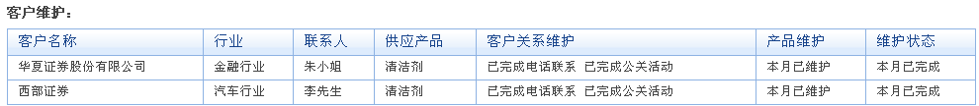

学生完成客户维护记录表：

表五：客户维护记录表

|  |  |  |  |  |  |  |
| --- | --- | --- | --- | --- | --- | --- |
| 客户维护记录表 | | | | | | |
| 序号 | 实验月 | 用户号 | 公司名 | 营销人数 | 期初资本 | 期末资本 |
|  |  |  |  |  |  |  |
| 客户名称 | 历史订单量 | 销售潜力 | 是否维护 | 维护方式 | 维护费用 | |
|  |  |  |  |  |  | |
|  |  |  |  |  |  | |

## 【思考题】

1、根据客户生命周期，在开发和维护客户过程中应该注意那些事项。

2、在固定资金情况下，多个客户不同生命周期并存的管理。

3、价格型和非价格型客户投标的主要区别。

4、计算大客户销售的销售利润率，并分析利润率不同的原因。

# 实验项目三 综合实训

## 【实验目的】

对前述有关实验结果进行综合分析

## 【实验内容】

所有实验结束，进入营销业绩，查看业绩报告：了解全年对笔记本、电话、液晶显示器全年实现的销售量；查看自己经营公司的排名、利润率、利润额、销售额和投入成本。根据每个月的经营状况做出数据分析图。

图五：营销业绩报告实例

## 【实验环境】

商学院虚拟仿真教学软件平台——因纳特客户管理教学模拟软件

## 【实验步骤】

1. 实验准备

老师准备：

1）建立新实验，名称为“*年*班综合实训”；

2）选择与实际上课人数对应的实验数据导入；

3）实验进行一年，第一季度开展市场调查训练，二、三、四季度开展客户管理训练；

4）第一季度老师选择3个市场调查背景，每个学生选择1个背景设计问卷；

5）第一季度所有问卷进行网上调查训练，老师分配保证每份问卷最少15人参与调查；

6）第二季度老师指定三个行业让学生开展客户管理实训练；

第三、四季度由学生自由发挥。

学生准备：

注册账号，根据老师要求进行实验。

**2、**填写客户开发进度表

表六：客户开发进度表

|  |  |  |  |  |  |  |
| --- | --- | --- | --- | --- | --- | --- |
| **综合实训客户开发进度表** | | | | | | |
| 姓名 | 学号 | 公司 | | 初始资本 | 初始工作日 | 期末资本 |
| 销售人员数量 | | |  | | | |
| 耗费工作日 | | |  | | | |
| 潜在客户数量 | | |  | | | |
| 目标客户数量 | | |  | | | |
| 考察期客户数量 | | |  | | | |
| 形成期客户数量 | | |  | | | |
| 稳定期客户数量 | | |  | | | |
| 退化期客户数量 | | |  | | | |
| 电话联系次数 | | |  | | | |
| 邮寄资料次数 | | |  | | | |
| 上门拜访次数 | | |  | | | |
| 产品演示次数 | | |  | | | |
| 中间人公关次数 | | |  | | | |
| **本月客户管理总结** | | |  | | | |

**2、销售利润统计表**

|  |  |  |  |  |  |  |  |  |  |  |  |  |  |  |  |
| --- | --- | --- | --- | --- | --- | --- | --- | --- | --- | --- | --- | --- | --- | --- | --- |
| 序号 | | 实验月份 | | 用户号 | | | 公司名称 | | 营销人数 | | 期初资本 | | | 期末资本 | |
|  | |  | |  | | |  | |  | |  | | |  | |
|  | | | | | | | | | | | | | | | |
| 客户 | 客户类型 | | 需求产品 | | 需求量 | 采购成本 | | 营销费用 | | 服务费用 | | 维护成本 | 计划报价 | | 实现利润 |
|  |  | |  | |  |  | |  | |  | |  |  | |  |
|  |  | |  | |  |  | |  | |  | |  |  | |  |
|  |  | |  | |  |  | |  | |  | |  |  | |  |
|  |  | |  | |  |  | |  | |  | |  |  | |  |
|  |  | |  | |  |  | |  | |  | |  |  | |  |
|  |  | |  | |  |  | |  | |  | |  |  | |  |

## 【思考题】

总结

1、如何对目标客户进行有效的开发，并根据企业的状况对不同生命周期的客户进行管理？

2、通过营销的数据分析，总结如何能实现收入与支出持续保持正增长？